Wer wir sind

Margit und Josef Schaffler aus Stallhofen
Initiatoren
Bürgerinitative „WHO im Fokus“

Andreas Mühlbacher (gebürtig aus Tirol) aus Ligist
Akivist und Initator in vielen Bereichen vor allem Sport und Politik, Bautechniker,
Vision Österreich

Lina Maria Spari aus Ligist
Aktivitin, Projektleiterin, Energetikern, Mama von 3 Kindern, Beraterin
Parteifrei

Unser Antrieb
Ein friedvolles und lebenswertes Umfeld gestalten und Bewusstsein für Risiko schaffen

Unser Anliegen:
Unterlagen zur Verfügung stellen
Austausch anbieten und herstellen
Neutrale Berichterstattung
Bildungsauftrag
In die Öffentlichkeit und Bewusstsein schaffen
Postfach einrichten
Kontakt in der Bevölkerung herstellen
Unterstützung durch die Bürgerinitative aktiv anbieten
Demokratie, Psyche, Gesundheit und Abwehr/Immunkräfte stärken

Index:

Wer wir sind, Antrieb, Anliegen Seite 1
Index Seite 2
Geistige Landesverdeitigung, Resilienz, Fundament, Bundesverfassung Seite 3
WHO Pandemievertrag Bullets Seite 4
Neutralität und Geistige Landesverteidigung Seite 5
Polizeiliche Schwerpunkte Bezirk Voitsberg Seite 6
Geistige Landesverteidigung Ausbildung, Förderungen, Bundesheer, Projekte Seite 7
Die 30 Universellen Rechte aller Menschen Seite 8
Inhalt der Pfizer Verträge/Bestellungen; Verantwortung der Nationalstaaten Seite 9
Der Pandemievertrag im ORF Seite 10
Militärausgaben des US Militärs und Bullets aus dem Ganser Vortrag/Graz/2024 Seite 11
Aktuelle, vergangene Pandemiesimulationen, Parlam. Anfrage NABG Hauser Seite 12
Pandemiesimulationen, Antwort Innenminister Karner Parlam. Anfrage Seite 13
Gewalt an Frauen, Müttern, Kinder, Alten und Schwächeren (Häusliche Gewalt) Seite 14
Kommunistische Zwangsmethoden zur Erzeugung von individuellem Gehorsam Seite 15
Die Akte und Biografie Tedros und die WHO Seite 16
Strafgesetzbuch als Werkzeug Seite 17
Strafgesetzbuch Kriegsverbrechen, Verbrechen gegen die Menschlichkeit Seite 18
Wie kommt der Krieg in die Zeitung T. Cik, A. Schauninger, C. Wehrschütz Seite 19
Wie kommt der Krieg in die Zeitung: Berichterstattung Seite 20
Anlagen Dokumentensammlung J. und M. Schaffler Seite 21

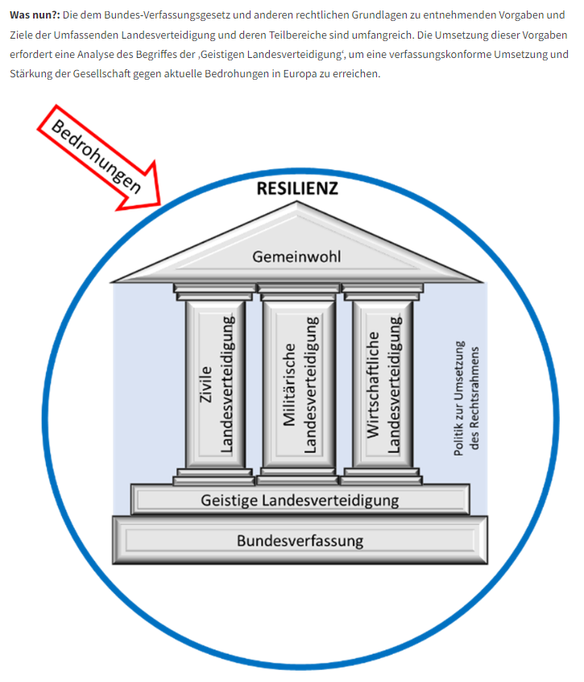
Die Bedeutung der Geistigen Landesverteidigung für das Gemeinwohl und die Resilienz Österreichs | The Defence Horizon Journal Deutsch (tdhj.org)
https://tdhj.org/de/post/geistige-landesverteidigung-resilienz-tmaf-1/

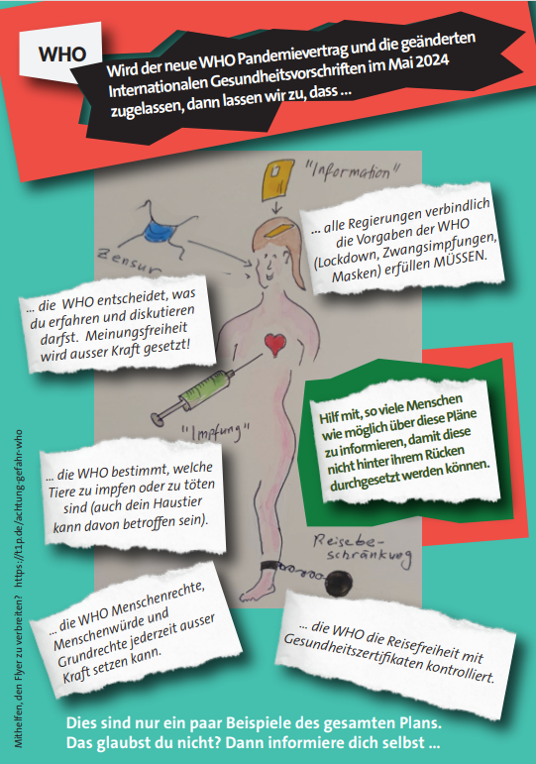

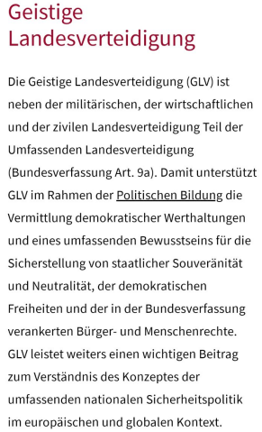
Medial, öffentlicher und damit auch rechtlich relevanter Text aus dem Ministerium für Bildung, Forschung und Wissenschaft…

Geistige Landesverteidigung als Teil der Umfassenden Landesverteidigung
https://www.bmbwf.gv.at/Themen/schule/schulpraxis/ba/glv.html#:~:text=Geistige%20Landesverteidigung%20versteht%20sich%20als,in%20Europa%20%E2%80%93%20weiterhin%20existent%20ist.

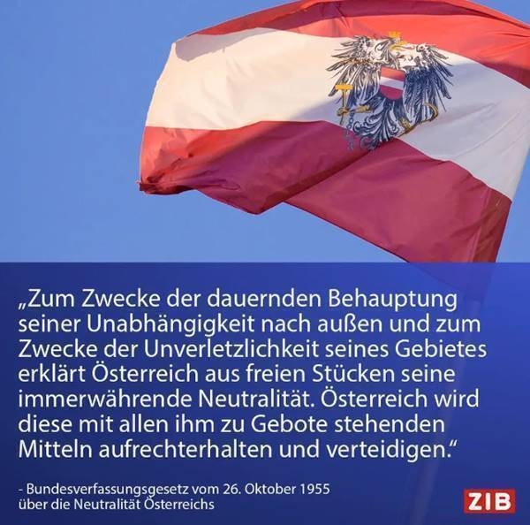
Die Österreichische Neutralität, in Verfassung und Bundesgesetz und Reisepass verankert!
https://www.ris.bka.gv.at/Dokumente/BgblPdf/1955_211_0/1955_211_0.pdf

- Was macht die österreichische Neutralität aus? | Parlament Österreich
https://www.parlament.gv.at/fachinfos/rlw/Was-macht-die-oesterreichische-Neutralitaet-aus

- Facebook
https://www.facebook.com/ZeitimBild/photos/a.381568636877/10157574485696878/?type=3

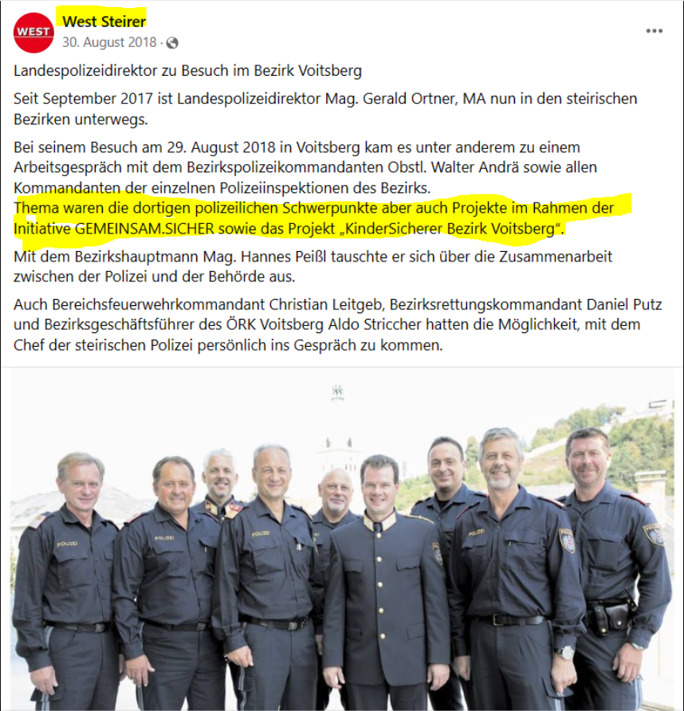
West Steirer - Landespolizeidirektor zu Besuch im Bezirk Voitsberg... | Facebook
https://www.facebook.com/derweststeirer/posts/landespolizeidirektor-zu-besuch-im-bezirk-voitsbergseit-september-2017-ist-lande/1025318630962931/
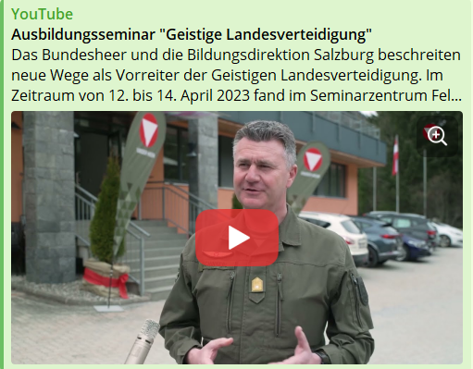
https://youtu.be/WelagUg8CG4?si=ACvIkWtVsq00pPwv

Förderungen für Projekte zur geistigen Landesverteidigung von 2013 bis 2022 + offensichtlicher Totalausfall -> siehe P(l)andemie
https://transparenzportal.gv.at/tdb/tp/leistung/1006345.html

Bundesheer - Wissenschaftliche Publikationen - Umfassende Landesverteidigung
https://www.bmlv.gv.at/wissen-forschung/publikationen/beitrag.php?id=3579
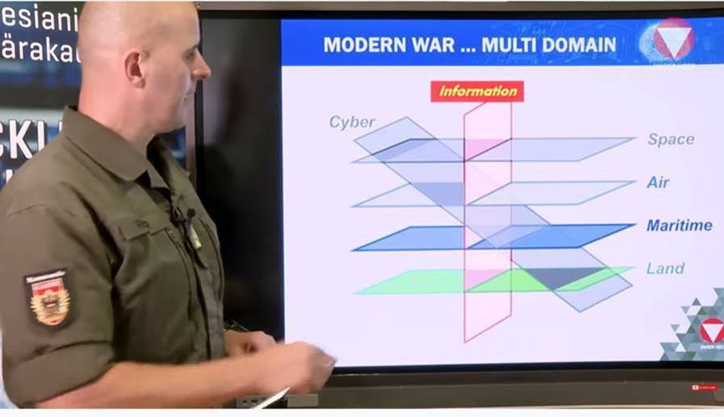
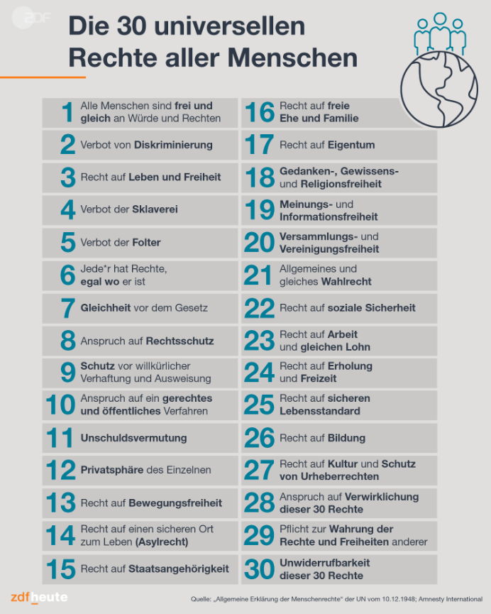
Die Menschenrechte entstanden nach 2tem Weltkrieg, der Shoa und inklusive der 10 Gebote, verankert in der österreichischen Verfassung, als Erbe, österreichische Identität, im Verfassungsrang, im Bundesgesetz und Reisepass!
- https://www.facebook.com/ZDFheute/photos/a.275406990679/10159161043870680/?type=3
- Deine Rechte auf einen Blick | Amnesty International
https://www.amnesty.de/alle-30-artikel-der-allgemeinen-erklaerung-der-menschenrechte
- Stadt der Menschenrechte - Stadtportal der Landeshauptstadt Graz
https://www.graz.at/cms/ziel/7771447/DE

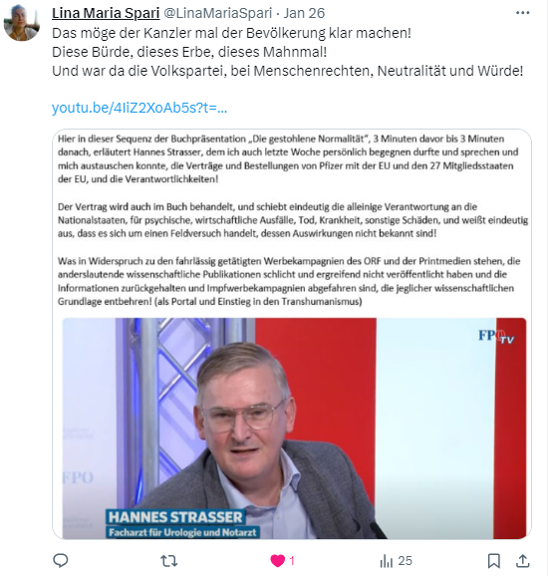
https://x.com/LinaMariaSpari/status/1750804705989574737?s=20
https://www.youtube.com/watch?t=1642&v=4IiZ2XoAb5s&feature=youtu.be

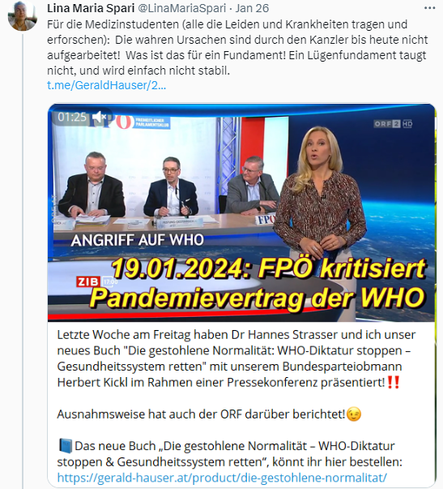
https://t.me/GeraldHauser/2053
https://x.com/LinaMariaSpari/status/1750802788064399512?s=20
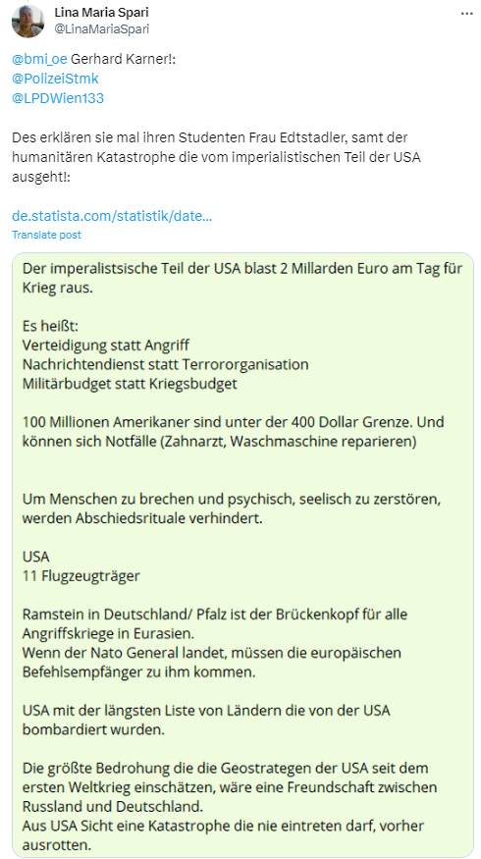
https://de.statista.com/statistik/daten/studie/157935/umfrage/laender-mit-den-hoechsten-militaerausgaben/
https://x.com/LinaMariaSpari/status/1750771524473073686?s=20

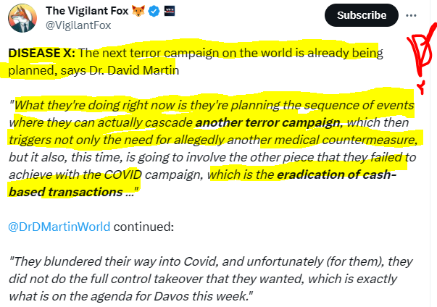
https://x.com/VigilantFox/status/1748025372237611024?s=20
Clade X is a Venture Partnership between Moskovits (pandemic ghost writer and Co Founder of Facebook) und Wellcome Trust, einer der ältesten kriminellsten Verbindungen des organsierten Verbrechens aus UK die auch mit der Rockefeller Foundation zusammenarbeiten und 1944 die WHO gegründet haben, und es steht diese Woche (Jänner 2024) auf der Davos Agenda:
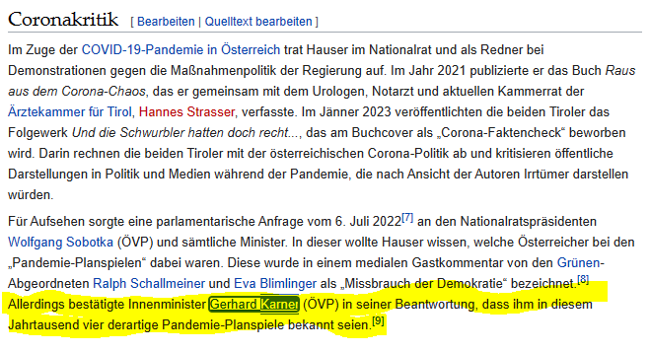
Das kann ich bestätigen, ich habe diese Anfragebeantwortung auch gesehen, ich konnte sie jedoch nicht mehr im Netz einfach so finden (Shadowban), jedoch über die Links des Wikipediaeintrages von Dr. Gerald Hauser.
Gerald Hauser – Wikipedia
https://de.wikipedia.org/wiki/Gerald_Hauser

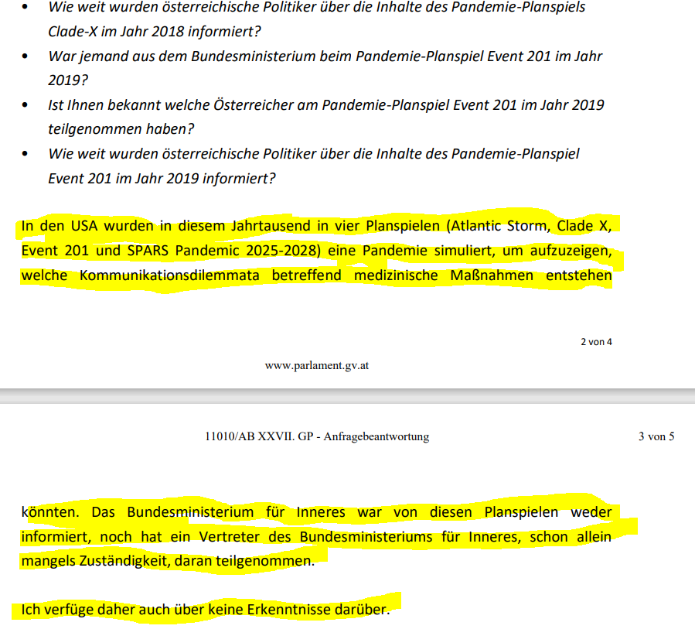
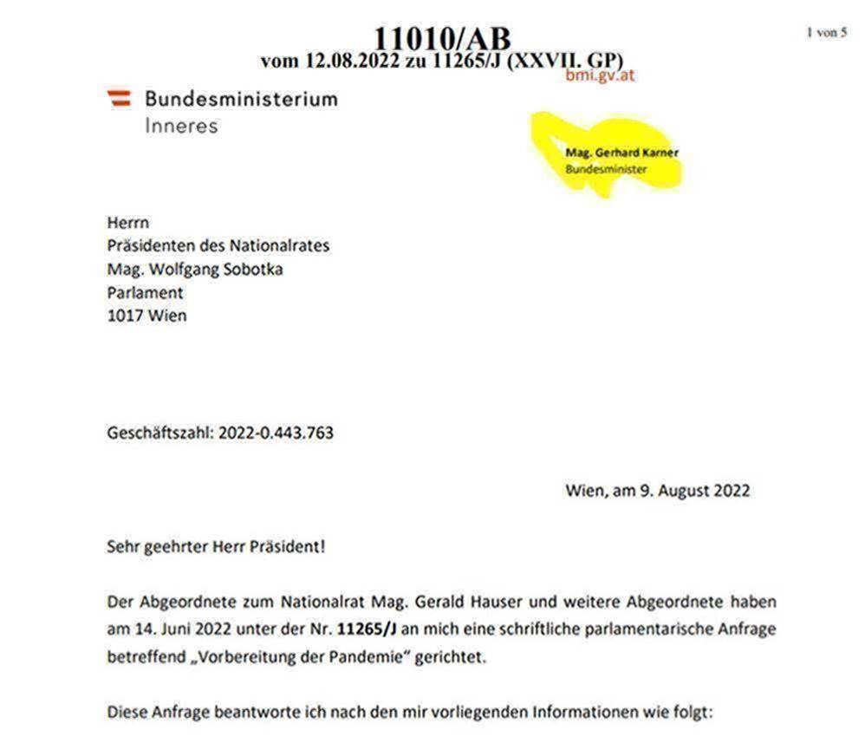
Es sind Biowaffenkampfstoffe und experimentelle Impf- und Zusatzstoffe, die dafür eingesetzt werden politische Interessen, Willen und Intentionen auf Kosten der nationalen Integrität, Verletzung der territorialen Hoheitsrechte und Menschenleben durchzusetzen, um damit die Gesellschaft außerhalb der Demokratie durchzusetzen, und damit hat es den Bundesminister für Inneres zu interessieren, da es sich um einen Putschversuch nach dem anderen handelt, Hochverrat und Landesverrat! https://www.parlament.gv.at/dokument/XXVII/AB/11010/imfname_1464449.pdf
Gewalt an Frauen, Müttern, Kinder, Alten und Schwächeren:
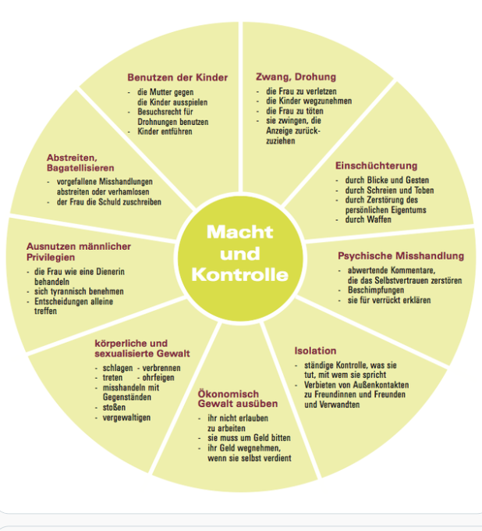

KIK - Häusliche Gewalt - Frauen helfen Frauen Stormarn e.V. (fhf-stormarn.de)
https://www.fhf-stormarn.de/kik-koordination/kik-h%C3%A4usliche-gewalt/

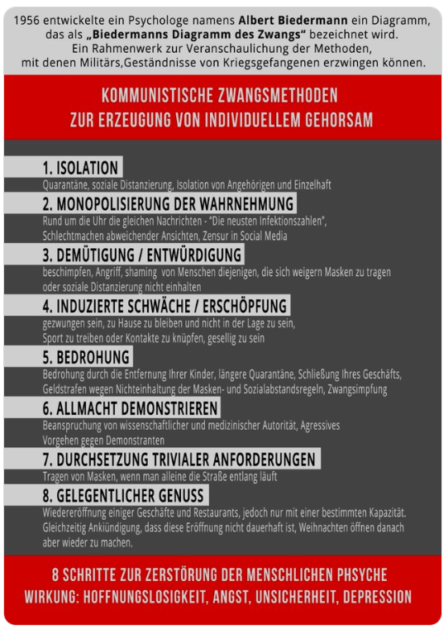
https://x.com/Benwhatever1/status/1331336851853021185?s=20


Die Akte Tedros – Wird der WHO-Chef zum mächtigsten Mann der Welt? | #Tedros | Kla.TV
https://www.kla.tv/26713
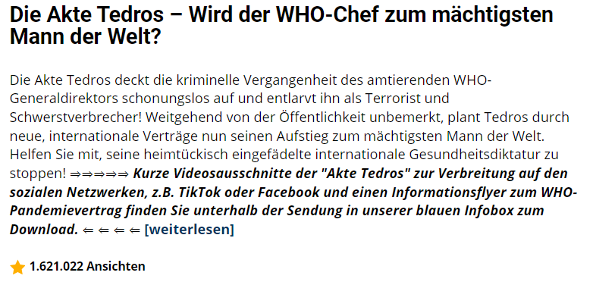
Hier finden Sie kurze Videoausschnitte der Akte Tedros zur Verbreitung auf den Sozialen Kanälen
- Ist WHO-Chef Tedros ein Terrorist? (2:15 Min.) ↓ herunterladen
- WHO-Chef Tedros als Schwerstverbrecher entlarvt! (2:28 Min.) ↓ herunterladen
- Verbrechen von WHO-Chef Tedros aufgeflogen! (2:39 Min.) ↓ herunterladen
- Der "Tedros-Clinton-Gates-Obama-Schwab-Clan" (3:23 Min.) ↓ herunterladen
- Der Tedros-Coup zur Versklavung aller Menschen! (3:52 Min.) ↓ herunterladen
- Internationaler Weckruf zum STOP der heimtückischen WHO-Diktatur! (2:01 Min.) ↓ herunterladen
- Zusammenfassung "Die Akte Tedros" (6:02 Min.) ↓ herunterladen
Informationsflyer zur drohenden WHO-Völkerversklavung [zum Download]
- Flyer als A4-Format herunterladen (hier klicken)
- Flyer im A5-Format herunterladen (hier klicken)
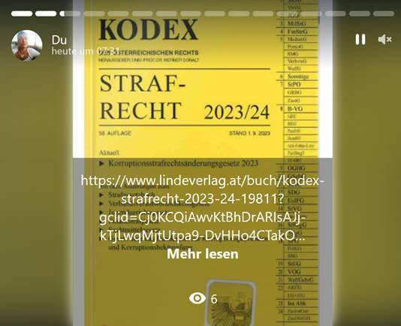
Kodex Strafrecht 2023/24 | Linde Verlag
https://www.lindeverlag.at/buch/kodex-strafrecht-2023-24-19811?gclid=Cj0KCQiAwvKtBhDrARIsAJj-kTjLwqMjtUtpa9-DvHHo4CTakO57qBDeE93yJFoS3EWjsUpt2K-hKEUaAsYwEALw_wcB

- §302er Missbrauch der Amtsgewalt
- Oder
- §303 Fahrlässige Verletzung der Freiheit einer Person und des Hausrechts!
- Oder

§278b terrorristsische Vereinigung
- Oder
  - §308 verbotene Intervention
- Oder
  - §311 Falsche Beurkundung und Beglaubigung im Amt!
- Oder
  - §312b Verschwindenlassen einer Person
- Oder
  - §315 Erschleichung eines Amtes
- Oder
  - §316 Störung und Beziehung zum Ausland, Hochverräterische Angriffe gegen einen fremden Staat

- Und dann hätte wir noch…
  - §294 Tätige Reue

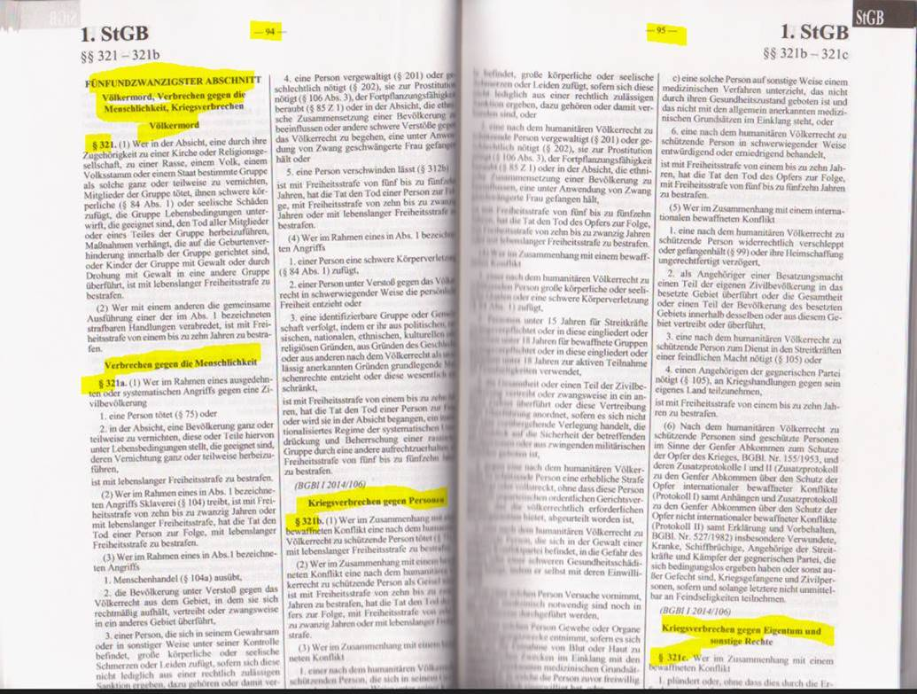
StGB Funfundzwanzigster Abschnitt: Kriegsverbrechen, Verbrechen gegen die Menschlichkeit, Völkermord
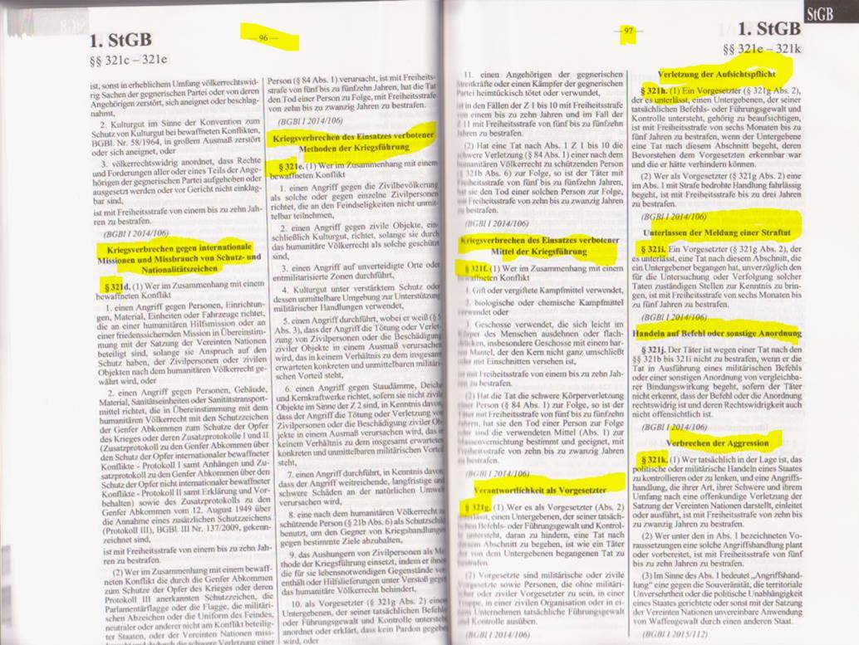
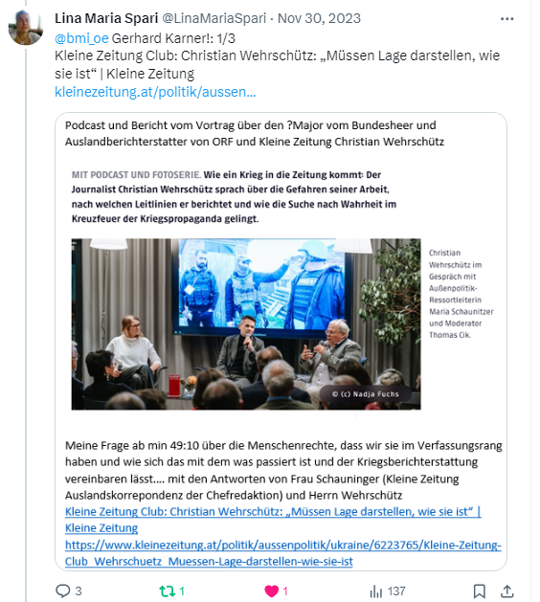
https://x.com/LinaMariaSpari/status/1730141230858723395?s=20

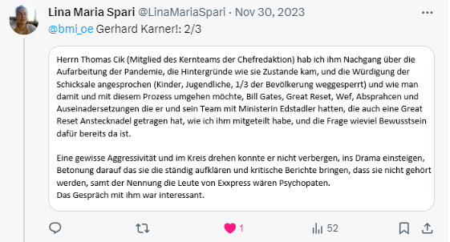
https://x.com/LinaMariaSpari/status/1730141476128948295?s=20

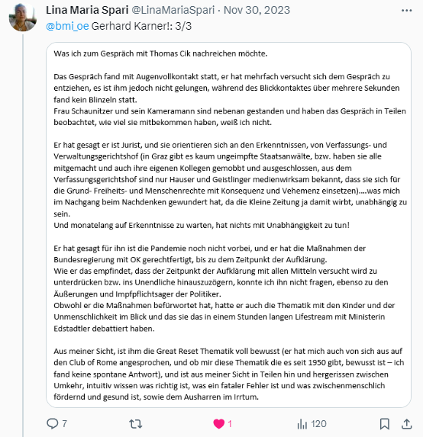
https://x.com/LinaMariaSpari/status/1730142016074375394?s=20

Anlagen!:
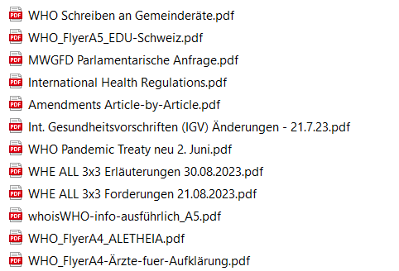
Aufwand, Sammlung und Bereitstellung:
Josef und Margit Schaffler

